Консультация для родителей
"И тогда он будет говорить хорошо"
(двадцать простых советов родителям)

1. НАЧНЕМ С ВАС.
Даже если вы молчаливы от природы - все равно говорите с малышом. Ребенок легче понимает обращенную к нему речь, если она объяснит то, что происходит с ним и вокруг него. Поэтому сопровождайте свои действия словами!

2. ВСТРЕЧА ВЗГЛЯДОВ.
Озвучивайте любую ситуацию, но только если вы видите, что ребенок слышит и видит вас. Не говорите в пустую, смотрите ему в глаза. Это особенно важно, если ваш ребенок чрезмерно активный, постоянно двигается.
Если ваш малыш еще только лепечет или говорит мало слов, старайтесь, чтобы он видел вашу артикуляцию.
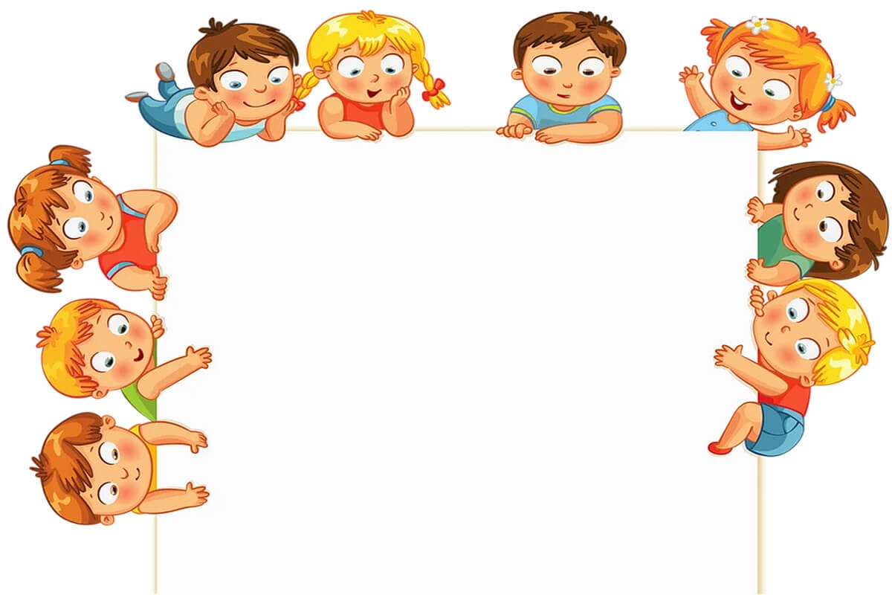
3. ГОВОРИТЕ ЧЕТКО.
Говорите просто, четко, внятно проговаривая каждое слово, каждую фразу. Известно, что дети очень чутки к интонации, поэтому каждое слово, на которое падает логическое ударение, старайтесь произносить как можно более выразительно.

4. ТО ЖЕ, НО ПО-РАЗНОМУ
Повторяйте помногу раз одно и то же слово, да и фразу: но в этом случае, меняя порядок слов ("Папа пришел, пришел наш папа". "Мячик упал, упал мячик, упал"). Это позволяет ребенку легче услышать и понять: фразы делятся на слова.
Если вы хотите, чтобы ребенок усвоил какое-нибудь новое слово, старайтесь употреблять его в разных контекстах и не единожды.

5. НО: НЕ ПЕРЕУСЕРДСТВУЙТЕ.
Не употребляйте слишком длинных фраз. И не перегружайте ребенка, предъявляя ему сразу большое количество заведомо незнакомых слов.

6. ОЧЕНЬ ВАЖНО: ХОРОШЕЕ НАСТРОЕНИЕ.
Старайтесь произносить новое слово в эмоционально благоприятной ситуации. Психологи заметили: в таких условиях ребенок обучается и впитывает новую информацию в десять раз лучше, чем в нейтральных или неблагоприятных.

7. ВСЕ ЧУВСТВА-В СОЮЗЕ С РЕЧЬЮ.
Очень важно, чтобы ребенок, постигая, узнавая что-то новое, имел возможность не только видеть новый предмет, но и трогал, нюхал, щупал его, то есть- изучать различными способами. Если вы видите, что ребенок что-то трогает, с чем-то играет, сразу же назовите этот предмет несколько раз-коротко, четко, выразительно.

8. В ОСНОВЕ РЕЧИ-СТРЕМЛЕНИЕ К ОБЩЕНИЮ.
Как бы несовершенно ваш ребенок ни говорил, принимайте и поддерживайте его желание вступить с вами в контакт, даже если он вообще еще не говорит, чаще вовлекайте его в невербальный (несловесный) диалог, "приветствуя, одобряя" любой ответ (жест, выразительный взгляд, вокализация). Поддерживайте его стремление общаться!

9. СТРЕМЛЕНИЕ К РАЗНООБРАЗИЮ.
Если лепет малыша однообразен, старайтесь обогатить его, предлагая ему цепочку слов с другими согласными: дя-дя-дя, да-да-да, мА-мА-мА, ба-ба-ба, бя-бя-бя, с другими гласными: ба-бо-би-бе. Комбинируйте разные слоги и старайтесь, чтобы малыш захотел повторять их.

10. УВАЖАЙТЕ ЕГО ПОПЫТКИ ГОВОРИТЬ.
В те моменты, когда ребенок говорит, лепечет один или вместе с вами выключайте громкую музыку и старайтесь дать ему возможность слышать вас и себя. Речь развивается на основе подражания и самоподражания-поэтому ему необходимо слышать себя.

11.УЧИТЕ В ИГРЕ.
Играя, учите подражать (две собачки лают, две киски мяукают, переклички "ау-ау". Специально создавайте такие игровые ситуации, где ребенку понадобится звукоподражание, либо надо будет произнести какие-то слова для того, чтобы игра состоялась. Обратите внимание: побуждаете не вы, а ситуация.

12. НЕ ПРЕДУПРЕЖДАЙТЕ ЕГО ЖЕЛАНИИ.
Некоторые родители пытаются угадать желания своего ребенка, часто предупреждая их в тот самый момент, когда они только появляются. В этом случае у малыша нет необходимости произносить что-либо-достаточно просто посмотреть, протянуть руку. В такой ситуации есть опасность задержать ребенка на стадии жестового общения. И хотя жест-это тоже общение, не стоит задерживаться на этом уровне.

13.РАСШИРЯЙТЕ СЛОВАРЬ МАЛЫША.
Ребенок владеет словом на двух уровнях: понимает его-это пассивный словарь, говорит-это активный словарь. Активный может быть еще совсем мал. Но если вы пополняете ресурс понимания, это обязательно приведет к так называемому лексическому взрыву. И в дальнейшем он перенесет в активный словарь то, чему вы научили его, разглядывая вместе картинки, читая книжки и комментируя свои действия. Старайтесь ввести в его пассивный словарь названия вещей, которые его окружают (игрушки, кухонная утварь, предметы быта), имена вещей и существ на картинках в книжках и, конечно, имена родственников и всех близких людей. Научите ребенка показывать "где ручки, где ножки" (у куклы, у вас). Чаще спрашивайте: "Где стол?", "Где киса?" и т.д.

14. ВЕДИТЕ ДНЕВНИК.
Фиксируйте его речевые движения, записывайте, сколько слов он уже понимает, какие слова произносит, в каких ситуациях вы сможете день за днем судить об его успехах.

15. РАЗВИВАЙТЕ ФАНЕМАТИЧЕСКИЙ СЛУХ.
Развивайте фонематический слух, побуждая различать слова, отличающие одним звуком (крыса-крыша, нос-нож, уточка-удочка и т.д.)

16.НЕ ПРЕНЕБРЕГАЯ ЗВУКОПОДРАЖАНИЕМ.
Для детей, которые поздно начинают говорить, очень полезно использовать слова типа "бух", "ням-ням", "дай", "ав-ав" и другие короткие слова, состоящие из одного или двух одинаковых слогов. Эти слова основаны на звукоподражаниях, легкие для усвоения и облегчают ребенку начальные стадии вхождения и речевую стихию. Потом они уйдут сами собой, станут ненужными, но пока не пренебрегайте ими, сейчас они нужны вашему ребенку.
17. ЧИТАЙТЕ, ЧИТАЙТЕ, ЧИТАЙТЕ…
Читайте короткие стихи, сказки. Перечитывайте их много раз, не бойтесь, что это надоест ребенку. Дети гораздо лучше воспринимают тексты, которые они уже много раз слышали. Если это возможно, постарайтесь разыграть стихотворение-покажите его в лицах и с предметами: а предметы эти дайте ребенку потрогать, поиграть с ними. Дождитесь, пока ребенок хорошо запомнит стихотворение, уловит его ритм, а затем пробуйте не договаривать последнее слово каждой строки, предоставляя это сделать малышу. Пойте простые песенки, помогая ему воспринимать ритм и воспроизвести его.

18.ПАЛЬЦЫ ПОМОГАЮТ РЕЧИ.
Обратите особое внимание на развитие мелкой моторики-точных движений пальцев руки. Она, это моторика, тесно связана с развитие речи. Лепка, рисование, "пальчиковый театр", игры с мелкими предметами (все это поможет речи, а в будущем и письму.

19. БУДЬТЕ ТЕРПЕЛИВЫ, СНИСХОДИТЕЛЬНЫ И …ОСТОРОЖНЫ.
Если ваш малыш неверно произносит какой-либо звук, никогда не смейтесь, не повторяйте за ним неправильное произношение слова. Тут же повторите слово-правильно, стараясь перехватить взгляд ребенка. Возможно, он сможет повторить за вами. Если не сможет или не захочет, не расстраивайтесь. Будьте терпеливы! Он обязательно повторит за вами, когда придет время. Он учится и на собственных ошибках, постоянно сравнивая свое произношение с вашим. Но не слишком фиксируйте внимание на неправильном произношении-это может вызвать обратную реакцию.

20. ТОЛЬКО ВЫ!
Помните: только вы и ваша вера в его силы и способности могут помочь ему развиться гармонично.
Не забывайте активно радоваться его успехам, чаще хвалите своего малыша!

